Федеральное государственное автономное образовательное учреждение высшего образования «Национальный исследовательский Нижегородский государственный университет им. Н.И Лобачевского»

Отчёт по лабораторной работе № 205

«Измерение ЭДС»

Выполнили:

Студенты 2 курса, ВШОПФ

Парфенов Ярослав

Кульшин Даниил

2022 г.

**Дата допуска:** 06.09.22 г.

**Дата отчета:** 13.09.22 г.

**Оборудование:** нуль-гальванометр, источник питания, эталонная ЭДС (нормальный элемент типа НЭ-65 класса 0,005), резисторы R1 и R2, защитный резистор R3, пробный источник ЭДС.

**Цель работы:** измерить ЭДС с помощью вольтметра и компенсационным методом, определить, какой из методов наиболее точный, сравнить погрешности измерений.

**Теоретические обоснования.**

Электродвижущей силой (ЭДС) на участке цепи 1-2 называется работа сторонней силы, совершаемая при перемещении по этому участку единичного положительного заряда:

$$ε_{12}=\int_{1}^{2}{E_{l}^{ст}}dl \left(1\right),$$

где $\vec{Е^{ст}}$– напряженность поля сторонних сил. Под действием сторонних сил может происходить разделение зарядов, из-за чего возникает электростатическое поле $\vec{Е^{к}}$. Работа, совершаемая кулоновской силой при перемещении единичного положительного заряда из точки 1 в точку 2, есть разность потенциалов между этими точками:

$$φ_{1}-φ_{2}=\int_{1}^{2}{E_{l}^{к}}dl (2)$$

Так же на носители тока в проводниках действуют силы сопротивления, пропорциональные скорости упорядоченного движения зарядов. Работа этой силы, отнесенная к единичному заряду, равна произведению силы тока I на сопротивление участка цепи $R_{12}$. Поскольку заряды движутся равномерно, алгебраическая сумма кулоновских, сторонних и сил сопротивления равна нулю. Следовательно, на любом участке цени выполняется закон Ома:

$$IR_{12}=φ_{1}-φ_{2}+ε_{12} (3)$$

Измерение ЭДС с помощью вольтметра.

Подключим вольтметр с сопротивлением $R_{v}$ к батарее с ЭДС ε и внутренним сопротивлением r. Тогда показания вольтметра:

ε, r

V

Рис. 1. Измерение ЭДС при помощи вольтметра

$$U=IR_{v}=\frac{εR_{v}}{R_{v}+r} (4)$$

будут отличаться от ε на величину: $ε-U=Ir=\frac{εr}{R_{v}+r} (5)$

При $R_{V}≫r$, относительная ошибка измерения ЭДС $δE$ становится малой и примерно равна:

$$δε≈\frac{r}{R_{v}} (6)$$

Но при использовании более точных вольтметров такое измерение дает заметную ошибку. Чтобы получить более точные измерения, воспользуемся методом компенсации.

Измерение ЭДС методом компенсации.

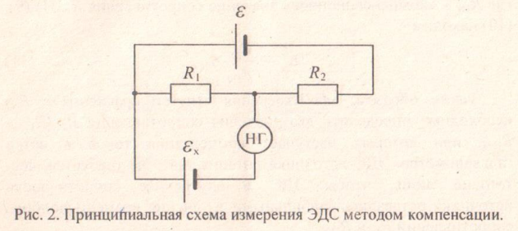

$ε_{x}$– неизвестная ЭДС, которую мы хотим измерить, ε – ЭДС источника питания $(ε>ε_{x})$, $R_{2}$, $R_{1}$– сопротивления, НГ – нуль-гальванометр (прибор, который показывает с высокой точностью течет ли ток через участок цепи).

Чтобы измерить неизвестную ЭДС, необходимо, подбирая $R_{1}$ добиться обращения в ноль тока через нуль-гальванометр ( $I_{3})$ при неизменной сумме:

$$R_{1}+R_{2}=R=const (7)$$

Чтобы найти ток через нуль-гальванометр, запишем 1-ое и 2-ое правило Кирхгофа:

$$I_{1}=I_{2}+I_{3} (8)$$

$$\left\{\begin{aligned}ε_{x}=-I_{3}r+I_{2}R_{1} \\ ε=I_{2}R_{1}+I_{1}R_{2}\end{aligned}\right. (9)$$

Выразим из первого уравнения системы в формуле (9) $I_{2}$ и подставим во второе уравнение системы, учитывая формулу (8), получим:

$$ε=ε_{x}+I_{3}\left(r+R_{2}\right)+\frac{ε_{x}+I_{3}r}{R_{1}}R_{2} |*R_{1}$$

$εR_{1}=ε_{x}\left(R_{1}+R_{2}\right)+I_{3}(rR_{1}+R_{1}R_{2}+rR_{2})$, учитывая формулу (7), получим:

$$I_{3}=\frac{εR_{1}-ε_{x}R}{rR+R_{1}R_{2}} (10)$$

Из условия $I_{3}=0$ выражаем $ε_{x}$, считая, что $R_{1x}$– значение $R_{1}$, при котором выполняется условие компенсации.

$$ε_{x}=\frac{R_{1x}ε}{R} (11)$$

Чтобы найти неизвестную нам ЭДС, подключим вместо $ε_{x}$ эталонную ЭДС $ε_{N}$. Аналогично получаем условие компенсации c компенсационным значением сопротивления $R_{1}- R_{1N}$:

$$ε_{N}=\frac{R_{1N}ε}{R} (12)$$

Из уравнения (10) - (11) получаем значение неизвестной ЭДС:

$$ε_{x}=\frac{R_{1x}ε_{N}}{R_{1N}} (13)$$

**Практическая часть.**

1. В паспорте нормального элемента типа НЭ-65 указано его ЭДС при t= $20℃$:

$$ε_{N20}=1,018565В$$

При проведении эксперимента температура в комнате была равна t=23 $℃$, поэтому нам необходимо пересчитать значение эталонной ЭДС по эмпирической формуле:

2. Измерение при помощи вольтметра

3. Измерим теперь методом компенсации

Предварительно оценим $R_{1N}, R_{1x}$ для ε=3,01 B, ε=6,00 B и $R=11111 Ом$ по формулам, занеся результаты в таблицу 1, чтобы обезопасить нуль-гальванометр:

$R_{1N}=\frac{ε_{N}}{ε}R$, $R_{1x}=\frac{ε_{x}}{ε}R$

|  |  |  |  |
| --- | --- | --- | --- |
| ε, B | $ε_{N}$, B | $R_{1N}$, Ом | $R_{1x}$, Ом |
| 3,01 | $$1,01834$$ | 3770,3 | 5204,8 |
| 6,00 |  | 1885,2 | 2611,1 |

Таблица 1.

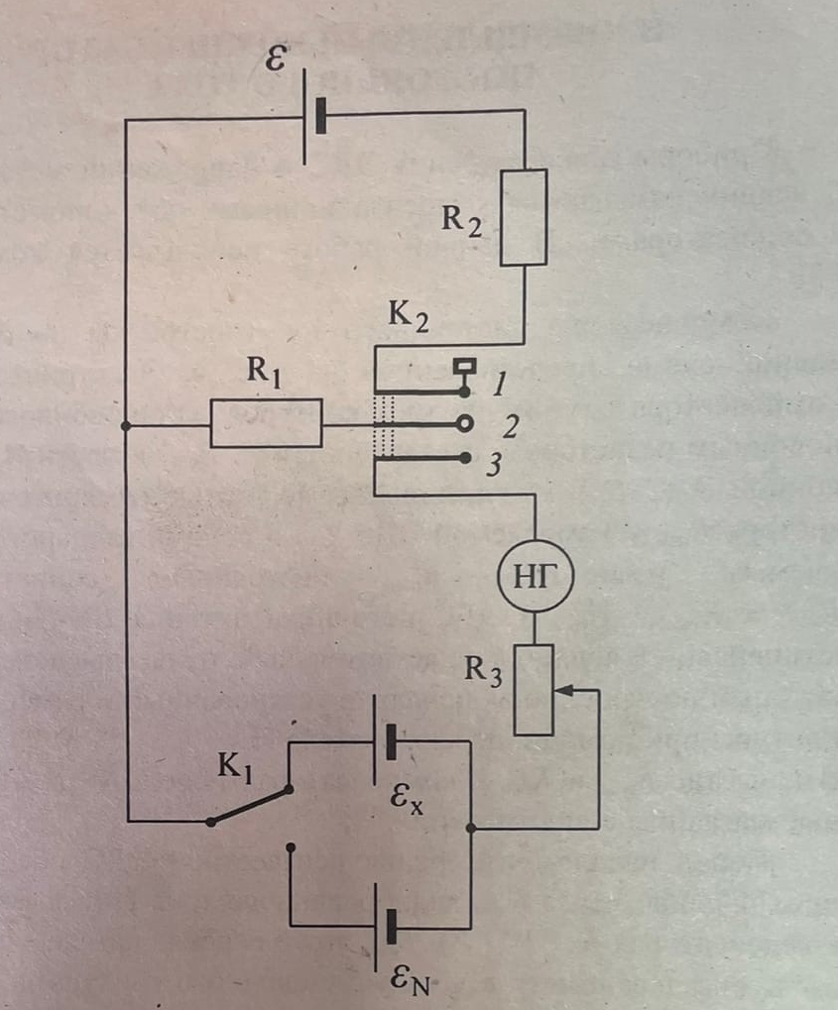

Рис.3

С помощью метода компенсации определим $ε_{х}$, предварительно собрав схему, изображенную на рис.3. Обозначим $R^{-1}$– значение сопротивления, при котором стрелка нуль-гальванометра отклоняется на одно деление влево от нулевого значения при замыкании всей цепи, $R^{+1}$– вправо, а $R^{0}$– стрелка находится на нулевом значении. Результаты эксперимента представлены в таблице 2.

|  |  |  |  |  |  |  |  |
| --- | --- | --- | --- | --- | --- | --- | --- |
| $$ε, В\backslash R, Ом$$ | $$R_{X}^{+1}$$ | $$R_{X}^{0}$$ | $$R_{X}^{-1}$$ | $$R_{N}^{+1}$$ | $$R_{N}^{0}$$ | $$R_{N}^{-1}$$ | $ε_{х}$, В |
| 3,01 | 5090 | 5091 | 5097 | 3710 | 3725 | 3730 | 1,3919 |
| 6,00 | 2577 | 2578 | 2584 | 1883 | 1885 | 1888 | 1,3928 |

Таблица 2.

Таким образом, ЭДС методом компенсации $ε_{x}$ =(1,39±2 ${10}^{-3}$*) В, что отличается от измерений с помощью вольтметра.

Расхождения могли произойти из-за ряда причин.   
1) Лабораторная работа была проведена при 23 градусов Цельсия, следовательно, ЭДС эталонной батарейки отличается от табличной.

2) Основной вклад в погрешность дает вольтметр, но при измерении методом компенсаций, мы его не учитываем. Также не учитывается погрешность источника тока, так как он выдает стабильное напряжение, а точное значение этого напряжения при измерении данным методом нам не важно.

3) При измерении ЭДС методом компенсаций основной вклад в величину погрешности дает погрешность резисторов.

**Выводы.**

Мы провели измерения ЭДС двумя методами:

1) с помощью вольтметра =(1,41±0,016) В   
2) методом компенсаций $ε_{x}$ =(1,39± $2*{10}^{-3}$) В.